요구사항 명세서

<SHORTSTOMERS>

- 변 경 이 력 -

일자 | 버전 | 변경 내역 | 작 성 자

- 목 차 -
1. 시스템 개요 - 3 -
2. 사용자 분석 - 4 -
2.1 액터 정의 - 4 -
2.2 액터 다이어그램 - 4 -
3. 요구사항 분석 - 5 -
3.1 고객 기능 요구사항 - 5 -
3.2 유스케이스 목록 - 6 -
3.2.1 유스케이스 다이어그램 - 7 -
3.2.2 유스케이스 기술 - 8 -
3.3 사용자 인터페이스 요구사항 - 1 -
3.3.1 화면 목록 - 1 -
3.3.2 화면 기술 - 2 -
4. 비기능 요구사항 - 3 -

시스템 개요
개발하고자 하는 시스템에 대한 개괄적인 설명을 기술한다.

사용자는 이 To do List 프로그램을 통해서 수강 과목별로 할 일을 추가하고, 조회 할 수 있다. To do List 프로그램에서 제공되는 기능은 아래와 같다.
- 로그인 기능
-사용자가 To do List 프로그램을 사용하기 위해 로그인 기능을 제공한다.
지정된 아이디와 비밀번호를 입력 시 To do List 프로그램을 사용 할 수 있다.
- 수강하는 과목 등록 기능
-사용자가 수강하는 과목을 등록하여 관리 할 수 있는 기능을 제공한다.
수강하는 과목, 담당교수, 강의 요일/시간, 수강 년도/학기까지 등록 할 수 있는 기능을 제공한다.
- 과목 별로 To do 항목 등록하여 To do List 작성 기능
-과목 별로 To do 항목을 등록하여 To do List를 작성 할 수 있는 기능을 제공하는데 To do 항목으로는 To do 항목 명, 마감기한, 실제 마감일, 완료 여부, 중요 여부를 작성 할 수 있다.
- 중요 To do 항목에 별도 표시 기능
-중요 To do 항목에는 별도 표시를 할 수 있는 기능을 제공한다.
중요도 체크 시 중요 항목이 빨간 글씨로 나타나는 기능을 제공한다.
- To do 항목, 수강하는 과목 추가/삭제/변경 기능
-To do 항목과 수강하는 과목을 추가, 삭제 하고 변경 할 수 있는 기능을 제공함으로써
- To do List 정렬 기능
-To do List 정렬 기능을 제공한다. 정렬 방식으로는 과목명, 마감 기한, 실제 마감일, 완료 여부로 정렬 할 수 있다.

<추가 한 기능>
- 휴지통 기능
-휴지통 기능을 제공한다. 휴지통 기능은 To do 항목과 수강하는 과목 삭제시 휴지통으로 일단 옮겨지고 휴지통에서 복구 또는 삭제가 가능한 기능을 제공한다.
- To do List 전체 조회 기능
-과목별 To do List 말고 전체 과목 To do List를 조회 할 수 있는 기능을 제공하여 전체 과목을 한 눈에 볼 수 있도록 한다.

사용자 분석

액터 정의

시스템을 사용하는 사용자 또는 시스템의 외부에 존재하는 시스템을 기술한다. 모든 액터를 기술한다. 2.2 액터 다이어그램의 액터들을 분류한 것과 일치해야 한다.

액터 | 설명
사용자 | 스마트 뱅킹 프로그램을 사용하는 최상위 사용자.
USER | -To do List 프로그램을 사용하는 최상위 사용자  -To do List 프로그램에서 제공하는 모든 기능을 사용할 수 있는 사용자(과목 등록, To do List 작성, 삭제, 변경 등)

액터 다이어그램

위에서 정의한 액터들의 관계를 다이어그림 형태로 작성한다. 최상위 액터부터 사용자를 분류한다.

예)
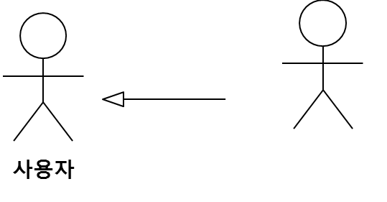
To do List 프로그램 사용자

3. 요구사항 분석

3.1 고객 기능 요구사항

고객 요구사항을 기반으로 개발에 관련된 여러 가지 기능적 요구사항을 나열한다..

구분 | 상세 | 비고
공인인증서  로그인 | 시스템은 공인인증서 로그인 시 해당 기기에 공인인증서가 저장되어 있지 않으면, 공인인증서가 저장되어 있지 않다는 메시지를 출력하고 공인인증서 센터 화면을 출력한다.
로그인 | 지정된 아이디와 비밀번호를 입력 시 To do List 프로그램을 사용할 수 있다.
전체 과목 To do List 조회 | 등록된 모든 과목의 To do List를 조회할 수 있다.
휴지통 | 그동안 삭제된 To do list를 저장할 수 있다. 잘못 삭제된 항목은 되돌릴 수 있다.

3.2 유스케이스 목록

시스템이 제공하는 기능을 나열한다. 고유 ID를 부여하고, 개발 우선 순위를 고려한다.
Tip1) 개발 우선 순위는 팀 내에서 판단한다. 쉬운 기능 순으로 개발 할 지? 어려운 기능 순으로 개발 할 지? 위험 요소가 많은 기능 순으로 개발 할 지? 등을 고려해 본다.

ID | 유스케이스 명 | 설명 | 우선  순위
LG001 | 로그인을 한다 | 지정된 아이디 비밀번호를 입력한 뒤 로그인 버튼을 누르면 메인 페이지로 이동한다.
SR001 | 수강과목을 등록한다 | 수강하고 있는 과목의 과목명, 담당교수, 요일시간, 수강 년도학기를 기입하고 등록한다. | 1
SR002 | 수강과목을 삭제한다 | 해당 과목이 종강했거나, 중도 드랍했을 경우 과목을 삭제한다. | 2
SR003 | 수강과목을 수정한다 | 해당 과목을 잘못 기입했을 경우 수정한다. | 2
TD001 | To Do List를  등록한다 | 선택한 과목의 To Do List를 등록한다.  - 해야 할 일(To Do List)의 항목명, 마감 기한, 실제 마감일, 완료여부, 중요도를 입력하여 등록한다.
TD002 | To Do List를  삭제한다 | To Do List를 삭제한다.  - To Do List에 추가된 항목 중 삭제를 원하는 항목 옆의 체크박스로 선택 후 삭제 버튼으로 삭제한다.
TD003 | To Do List를  수정한다 | To Do List를 수정한다.  - 내용이 기재된 항목을 등록과 같은 방법으로 수정한다.
TD004 | To Do List를  정렬한다 | To Do List 조회 창에서 항목별로 정렬한다.  - 항목명, 마감 기한, 실제 마감일, 완료여부, 중요도 별로 내림차순으로 정렬한다.
TD005 | To Do List에 별도 표시한다. | 사용자의 임의대로 To Do List에 별도 표시가 가능하다.
SH001 | 전체 과목 To do List를 조회한다. | 메인 페이지에서 모든 과목의 To do List를 조회한다.
WB001 | 휴지통 항목 삭제하기 | 휴지통에 있는 리스트 중 원하는 항목을 삭제한다.
WB002 | 휴지통 항목 복구하기 | 휴지통에 있는 리스트 중 잘못 삭제된 항목을 원래 To do List의 자리로 복구한다.

3.2.1 유스케이스 다이어그램

유스케이스 목록에서 유스케이스와 액터들 간의 관계를 나타낸 유스케이스 다이어그램을 작성한다.

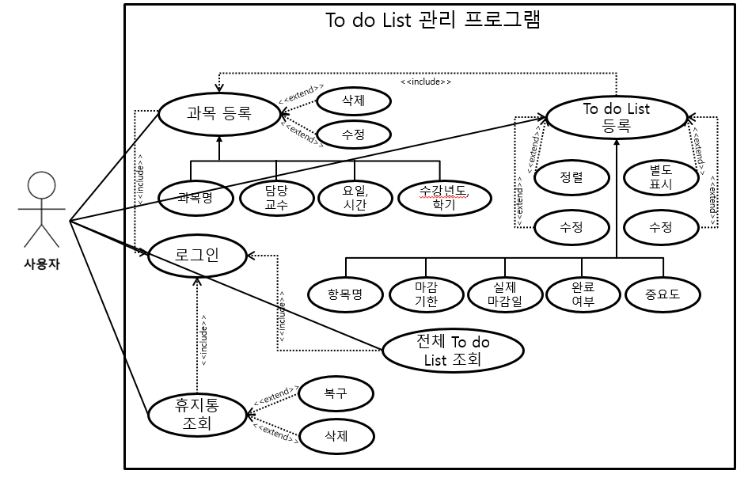

3.2.2 유스케이스 기술

3.2.2.1 ID : LG001: 로그인하기
설명
관련 액터 | 사용자
사전 조건
사후 조건 | 1.이전에 등록했던 과목들을 전부 출력한다.
기본 흐름 | B01 | 아이디와 비밀번호를 입력한다.
기본 흐름 | B02 | 로그인 버튼을 누른다.
대안 흐름
예외 흐름 | EX01 | 아이디를 입력하지 않고 로그인 버튼을 눌렀을 때 로그인이 되지않고 아이디 입력란으로 커서가 이동하며 입력란 아래에 “아이디를 입력해주세요”라는 글씨가 나타난다.
예외 흐름 | EX02 | 비밀번호를 입력하지 않고 로그인 버튼을 눌렀을 때 로그인이 되지않고 패스워드 입력란으로 커서가 이동하며 입력란 아래에 “비밀번호를 입력해주세요”라는 글씨가 나타난다.
시나리오 | SN01 | B01->B02
시나리오 | SN02 | B01->EX01->B02
시나리오 | SN03 | B01->EX02->B02

3.2.2.2 ID : SR001 수강과목 등록

설명 | 사용자가 수강하고있는 과목을 등록한다.
관련 액터 | 사용자
사전 조건 | 1.로그인하기
사후 조건 | - 과목 삭제하기  - 과목 수정하기  - To do list 등록하기
기본 흐름 | B01 | 오른쪽 상단에 있는 추가버튼을 누르면 수강과목 추가페이지로 넘어간다
기본 흐름 | B02 | 과목명, 교수, 요일, 시간, 수강연도, 학기를 입력하고 등록버튼을 누른다
기본 흐름 | B03 | 수강과목 리스트로 넘어가고, 새로운 과목이 등록이 된다.
대안 흐름
예외 흐름 | E01 | 등록 버튼을 눌렀을 때 기입하지 않은 요소가 있을 경우 해당 요소 밑에 ‘필수 입력 사항입니다’라는 문구가 뜨고 등록이 되지 않는다.
예외 흐름 | E02 | 등록 버튼 말고 취소 버튼을 눌렀을 경우 등록이 되지 않고 수강과목리스트로 넘어간다
시나리오 | SN001 | B01→B02→B03
시나리오 | SN002 | B01→E01
시나리오 | SN003 | B01→E02

3.2.2.3 ID : SR002 수강과목 삭제

설명 | 사용자가 수강하고있는 과목을 삭제한다.
관련 액터 | 사용자
사전 조건 | 1.과목 등록하기
사후 조건
기본 흐름 | B01 | 삭제할 과목의 행 왼쪽의 체크박스를 표시한다.
기본 흐름 | B02 | 오른쪽 상단의 삭제버튼을 누른다.
기본 흐름 | B03 | 체크된 행이 삭제된다.
대안 흐름 | A01 | 삭제할 과목 체크박스를 2개 이상 표시한다.
예외 흐름 | E01 | 체크 박스를 표시하지 않고 삭제를 눌렀을 경우  삭제버튼 밑에 ‘삭제할 과목을 선택해주세요’라는 문구가 뜬다.  (문구색깔은 빨간색)
시나리오 | SN001 | B01→B02→B03
시나리오 | SN002 | E01
시나리오 | SN003 | A01→B02→B03

3.2.2.4 ID : SR003 수강과목 수정

설명 | 사용자가 수강하고있는 과목을 수정한다.
관련 액터 | 사용자
사전 조건 | 1.과목 등록하기
사후 조건
기본 흐름 | B01 | 오른쪽 상단에 있는 수정버튼을 누르면 수강과목 수정페이지로 넘어간다
기본 흐름 | B02 | 과목명, 교수, 요일, 시간, 수강연도, 학기 중 수정할 요소를 수정한 후 하단의 수정버튼을 누른다.
기본 흐름 | B03 | 수강과목리스트로 넘어가고 해당부분을 수정한다.
대안 흐름
예외 흐름 | E01 | 수정 버튼 말고 취소 버튼을 눌렀을 경우 등록이 되지 않고 수강과목리스트로 넘어간다
시나리오 | SN001 | B01→B02→B03
시나리오 | SN002 | B01→E01

3.2.2.5 ID : TD001 To do List 등록

설명 | 선택한 과목의 To Do List를 등록한다.  - 해야 할 일(To Do List)의 항목명, 마감 기한, 실제 마감일, 완료여부, 중요도를 입력하여 등록한다.
관련 액터 | 사용자
사전 조건 | - 사용자가 과목을 등록한 상태이다.  - 과목을 더블 클릭하여 ‘To Do List 조회‘ 화면으로 넘어올 수 있다.  - ‘등록’ 버튼을 통해 원하는 To Do List를 작성할 수 있다.
사후 조건 | - ‘To Do List 조회’ 화면에서 추가된 항목을 확인할 수 있다.  - 이후 사용자가 원한다면 수정, 삭제가 가능하다.  - ‘과목 등록’ 화면의 전체보기 기능으로도 조회가 가능하다.
기본 흐름 | B01 | 등록된 과목을 더블클릭하여 ‘To Do List 조회’로 넘어온다.
기본 흐름 | B02 | ‘To Do List 조회’ 화면의 ‘등록’을 누른다.
기본 흐름 | B03 | To Do List의 관련 내용을 기재 후 등록버튼을 눌러 등록한다.
기본 흐름 | B04 | 등록된 To Do List를 ‘To Do List 조회’ 화면에서 확인할 수 있다.
대안 흐름 | CP01 | 항목명, 마감기한, 완료 여부, 중요도 중 채워져 있지 않은 항목이 존재하면 ‘필수 입력 사항입니다.’라는 메시지와 함께 해당 항목이 붉은 글씨로 바뀐다.
예외 흐름
시나리오 | SN001 | B01→B02→B03→B04
시나리오 | SN002 | B01→B02→B03→CP01→B03→B04

3.2.2.6 ID : TD002 To do List 삭제

설명 | To Do List를 삭제한다.  - To Do List에 추가된 항목 중 삭제를 원하는 항목 옆의 체크박스로 선택 후 삭제 버튼으로 삭제한다.
관련 액터 | 사용자
사전 조건 | - To Do List가 적어도 하나 등록되어있어야 한다.  - 사용자가 삭제하기를 원하는 한개 또는 여러 개의 To Do List의 체크박스를 통해 선택 후 삭제 버튼을 누른다.
사후 조건 | - ‘삭제’처리된 To Do List는 ‘휴지통’으로 이동한다.  - 휴지통에서 되돌리기, 제거가 가능하다.
기본 흐름 | B01 | 사용자는 삭제를 원하는 To Do List를 체크박스로 선택한다.
기본 흐름 | B02 | 삭제 버튼을 눌러 ‘To Do List 조회’ 화면에서 삭제한다.
대안 흐름
예외 흐름
시나리오 | SN001 | B01→B02

3.2.2.7 ID : TD003 To do List 수정

설명 | To Do List를 수정한다.  - 내용이 기재된 항목을 등록과 같은 방법으로 수정한다.
관련 액터 | 사용자
사전 조건 | 1. To Do List가 적어도 하나 등록되어있어야 한다.  2. 체크 박스에 하나의 항목이 선택되어야 한다.
사후 조건 | - ‘수정’이 완료된 항목을 ‘To Do List 조회’에서 확인할 수 있다.
기본 흐름 | B01 | 사용자는 수정를 원하는 To Do List를 체크박스로 선택한다.
기본 흐름 | B02 | 수정 버튼을 눌러 해당 To Do List의 내용을 수정할 수 있는 ‘To Do List 수정’ 페이지로 넘어온다.
기본 흐름 | B03 | 사용자가 수정을 마친 후 저장버튼을 눌러 ‘To Do List 조회’ 화면으로 돌아온다.
대안 흐름 | CP01 | 사용자가 여러 개의 To Do List를 체크박스로 선택한 경우 ‘하나의 항목만 수정 가능합니다.’라는 에러 메시지를 띄운다.
대안 흐름 | CP02 | 사용자가 ‘To Do List 수정’ 페이지에서 수정 후 저장 버튼을 누를 때 필수 입력정보(항목명, 마감기한, 완료 여부, 중요도)가 기입이 되어있지 않다면 필수 입력정보를 입력하라는 메시지를 띄운 후 해당 항목이 붉은 글씨로 바뀐다.
예외 흐름
시나리오 | SN001 | B01→B02→B03
시나리오 | SN002 | B01→B02→CP01→B02→B03
시나리오 | SN003 | B01→B02→B03→CP02→B03
시나리오 | SN004 | B01→B02→CP01→B02→B03→CP02→B03

3.2.2.8 ID : TD004 To do List 정렬

설명 | To Do List 조회 창에서 항목별로 정렬한다.  - 항목명, 마감 기한, 실제 마감일, 완료여부, 중요도 별로 내림차순으로 정렬한다.
관련 액터 | 사용자
사전 조건
사후 조건 | - 사용자가 원하는 정렬 순서로 To Do List를 정렬할 수 있다.
기본 흐름 | B01 | 사용자가 정렬을 원하는 항목을 클릭한다.
기본 흐름 | B02 | 등록된 To Do List들이 클릭된 항목의 오름차순으로 정렬된다.
대안 흐름
예외 흐름
시나리오 | SN001 | B01→B02

3.2.2.8 ID : TD005 To do List에 별도 표시

설명 | 사용자의 임의대로 To Do List에 별도 표시가 가능하다.
관련 액터 | 사용자
사전 조건 | - 적어도 하나의 To Do List가 등록되어 있어야 한다.
사후 조건 | - ‘To Do List조회’페이지에서 별도 표시된 항목을 확인할 수 있다.  - ‘To Do List 전체보기’페이지에서 별도 표시된 항목을 확인할 수 있다.
기본 흐름 | B01 | 사용자가 별도 표시를 원하는 항목을 체크박스로 선택한다.
기본 흐름 | B02 | ‘별도 표시’ 버튼으로 해당 To Do List에 별도 표시한다.
대안 흐름
예외 흐름
시나리오 | SN001 | B01→B02

3.2.2.9 ID : SH001 전체 과목 To do List 조회하기

설명 | 현재 등록된 모든 과목의 To do List를 출력한다.
관련 액터 | 사용자
사전 조건 | 1.로그인
사후 조건 | 1.이전에 등록했던 과목들의 모든 To do List를 출력한다
기본 흐름 | B01 | 전체 To do 조회하기 버튼 누르기
기본 흐름 | B02 | 새로운 창에 모든 To do List를 보여준다
대안 흐름
예외 흐름
시나리오 | SN01 | B01->B02

3.2.2.10 ID : WB001 휴지통 목록에 있는 항목 삭제하기

설명 | 휴지통 목록에 있는 항목을 삭제한다
관련 액터 | 사용자
사전 조건 | 로그인
사후 조건 | 1. 삭제한 항목은 휴지통 목록에서 제거 되어야한다.
기본 흐름 | B01 | 삭제하고자 하는 항목들을 선택한다.
기본 흐름 | B02 | 삭제 버튼을 누른다
대안 흐름
예외 흐름 | EX01 | 항목을 선택하지 않은 상태로 삭제 버튼을 누른다. 그럴 때 “삭제할 항목을 선택해주세요.”라는 팝업창을 띄어 준다.
예외 흐름 | EX02
시나리오 | SN01 | B01->B02

3.2.2.11 ID : WB002 휴지통 목록에 있는 항목 복구하기

설명 | 휴지통 목록에 있는 항목을 복구한다
관련 액터 | 사용자
사전 조건 | 로그인
사후 조건 | 1. 복구한 항목은 휴지통 목록에서 제거 되어야한다..
기본 흐름 | B01 | 복구하고자 하는 항목들을 선택한다.
기본 흐름 | B02 | 복구 버튼을 누른다
대안 흐름
예외 흐름 | EX01 | 항목을 선택하지 않은 상태로 복구 버튼을 누른다. 그럴 때 “복구할 항목을 선택해주세요.”라는 팝업창을 띄어 준다.
예외 흐름 | EX02
시나리오 | SN01 | B01->B02

사용자 인터페이스 요구사항

화면 목록

사용자 인터페이스에 대한 분석 내용을 기술한다.

ID | 화면 명 | 관련  유스케이스 ID | 설명
UI001 | 로그인 페이지 |  | - “상명대 To do list” 라는 제목 문구가 있다.  - 아래에 ID와 PASSWD를 요구하는 입력 칸이 있다.  - 로그인 승인을 요청 하는 “로그인” 버튼이 있다.
UI002 | 메인 페이지 |  | - “수강 과목 List”라는 제목 문구가 있고 제목 바로 아래 왼쪽에 현재 로그인된 ID를 보여준다.  - 제목 아래 우측에 “추가”, “수정”, “삭제”라는 작은 버튼이 일렬로 나열되어 있어 수강 과목을 추가, 수정, 삭제할 수 있다.  - 화면 중앙 좌측에는 수강 과목을 체크할 수 있는 체크 박스가 있다.  - 화면 중앙에는 수강 과목을 보여주는 리스트가 있고, 리스트 항목으로는 “과목명”, “교수명”, “요일/시간”, “수강 년도”, “학기”가 있고, 리스트 항목을 클릭해서 정렬할 수 있으며, 정렬은 항목 각각에 대해 오름차순, 내림차순으로 정렬할 수 있다.  - 화면 좌측 하단에는 전체 “To do 조회”라는 버튼이 있고 클릭하면 해당 페이지로 넘어간다.  - 화면 우측 하단에는 원형 모양 휴지통 그림이 그려진 버튼이 있고, 이 버튼을 누르면 해당 To do들에 대해 사용자가 이전에 삭제 버튼을 눌렀던 항목을 볼 수 있다.
UI003 | 전체 To do List | TD003 | - “전체 To do List”라는 제목 문구가 화면 상단에 있다.  - 제목 아래 우측에 “추가”, “수정”, “삭제”라는 작은 버튼이 일렬로 나열되어 있어 수강 과목을 추가, 수정, 삭제할 수 있다.  - 화면 중앙에는 전체 To do들의 리스트가 있다. “과목명”, “할 일”, “마감 기한”, “실제 마감일”, “완료 여부”가 있고, 리스트 항목을 클릭해서 정렬할 수 있으며, 정렬은 항목 각각에 대해 오름차순, 내림차순으로 정렬할 수 있다.  - 리스트에 적혀있는 To do 중에서 중요한 항목은 빨간색 글자로 표현한다.
UI004 | 과목별 To do List | TD003 | - 화면 제목은 “(과목명)의 To do List”이고, 제목의 (과목명)에는 해당 과목의 실제 이름이 명시된다.  - 제목 아래 우측에 “추가”, “수정”, “삭제”라는 작은 버튼이 일렬로 나열되어 있어 수강 과목을 추가, 수정, 삭제할 수 있다.  - 화면 중앙 좌측에는 To do를 체크할 수 있는 체크 박스가 있다.  - 화면 중앙에는 해당 과목의 To do들을 보여주는 리스트가 있고, 리스트 항목으로는 “할 일”, “마감 기한”, “실제 마감일”, “완료 여부”가 있고, 리스트 항목을 클릭해서 정렬할 수 있으며, 정렬은 항목 각각에 대해 오름차순, 내림차순으로 정렬할 수 있다.  - 리스트에 적혀있는 To do 중에서 중요한 항목은 빨간색 글자로 표현한다.
UI005 | 수강 과목 등록 |  | - “수강 과목 등록”이라는 제목 문구가 화면 상단에 있다.  - 화면 중앙에는 과목명, 교수명, 요일, 시간, 수강년도, 학기를 입력할 수 있다. 이중에서 과목명과 교수명 그리고 시간에는 텍스트를 직접 입력하게 되어있고, 요일, 수강년도, 학기는 드롭다운 방식으로 사용자가 드롭다운 메뉴에서 선택을 하는 방식이다.  - 화면 하단에는 왼쪽에서부터 “등록”, “취소” 순으로 버튼이 2개 있다.
UI006 | 수강 과목 수정 |  | - “수강 과목 수정”이라는 제목 문구가 화면 상단에 있다.  - 화면 중앙에는 과목명, 교수명, 요일, 시간, 수강년도, 학기를 입력할 수 있다. 이중에서 과목명과 교수명 그리고 시간에는 텍스트를 직접 입력하게 되어있고, 요일, 수강년도, 학기는 드롭다운 방식으로 사용자가 드롭다운 메뉴에서 선택을 하는 방식이다.  - 화면 하단에는 왼쪽에서부터 “수정 완료”, “취소 “순으로 버튼이 2개 있다.
UI007 | To do List 등록 | TD001 | - “To do List 등록”이라는 제목 문구가 화면 상단에 있다.  - 화면 중앙에는 해야할 일, 마감 기한, 실제 마감일, 완료 여부, 중요도를 입력하거나 체크할 수 있다. 이중에서 해야할 일 그리고 마감 기한과 실제 마감일의 요일은 텍스트를 직접 입력하게 되어있고, 마감 기한과 실제 마감일의 달과 완료 여부는 드롭다운 방식으로써 사용자가 드롭다운 메뉴에서 선택을 하는 방식이다.  - 화면 하단에는 왼쪽에서부터 “등록”, “취소” 순으로 버튼이 2개 있다.
UI008 | To do List 수정 | TD002 | - “To do List 수정”이라는 제목 문구가 화면 상단에 있다.  - 화면 중앙에는 해야할 일, 마감 기한, 실제 마감일, 완료 여부, 중요도를 입력하거나 체크할 수 있다. 이중에서 해야할 일 그리고 마감 기한과 실제 마감일의 요일은 텍스트를 직접 입력하게 되어있고, 마감 기한과 실제 마감일의 달과 완료 여부는 드롭다운 방식으로써 사용자가 드롭다운 메뉴에서 선택을 하는 방식이다.  - 화면 하단에는 왼쪽에서부터 “수정 완료”, “취소” 순으로 버튼이 2개 있다.
UI009 | 휴지통 | TD001 | - “휴지통”이라는 제목 문구가 화면 상단에 있다.  - 화면 중앙 좌측에는 To do를 체크할 수 있는 체크 박스가 있다.  - 화면 중앙에는 사용자가 해당 항목에 대해서 삭제 버튼을 누른 To do들의 전체 리스트가 있다. “과목명”, “해야할 일”, “마감 기한”, “실제 마감일”, “완료 여부”가 있고, 리스트 항목을 클릭해서 정렬할 수 있으며, 정렬은 항목 각각에 대해 오름차순, 내림차순으로 정렬할 수 있다.  - 리스트에 적혀있는 To do 중에서 중요한 항목은 빨간색 글자로 표현한다.  - 화면 하단에는 왼쪽에서부터 “복구”, “삭제” 순으로 버튼이 2개 있다.  - 사용자가 체크한 To do에 대해 복구 버튼을 누르면, 선택한 To do가 다시 해당 과목의 To do List로 복구된다.  - 사용자가 체크한 To do에 대해 삭제 버튼을 누르면, 선택한 To do가 데이터 저장소에서 완전히 지워지고 복구가 불가능하다.

화면 기술

화면 ID | UI002 | 화면 명 | 로그인 페이지
화면 | 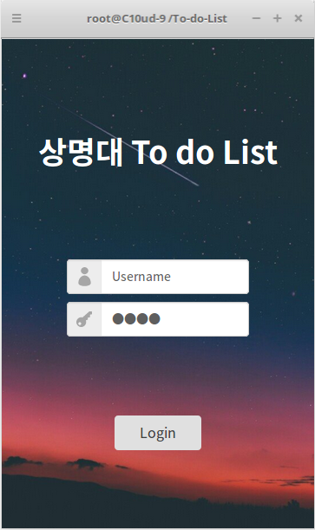
요구사항 | - “상명대 To do List”라는 제목이 출력된다.  - 아이디를 입력하는 창과, 비밀 번호를 입력하는 창이 있다.  - 로그인 승인을 요청하는 “Login”버튼이 있다.

화면 ID | UI002 | 화면 명 | 메인 페이지
화면 | 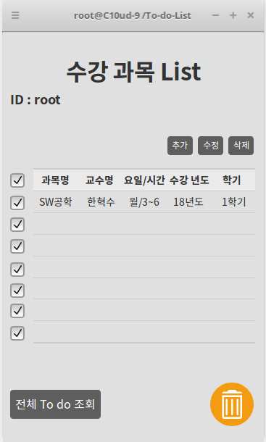
요구사항 | - “수강 과목 List”라는 제목이 출력된다.  - 사용자의 ID가 출력된다.  - 제목 아래 우측에 “추가”, “수정”, “삭제”라는 버튼이 있다.  - 중앙 좌측에 수강 과목에 대한 체크박스가 있다.  - 화면 중앙에 수강 과목 리스트가 있고, “과목명”, “교수명”, “요일/시간”, “수강 년도”, “학기”를 볼 수 있다.  - 수강 과목 리스트에서 각 항목을 클릭하면 마다 오름차순이나 내림차순으로 정렬이 가능하다.  - 화면 좌측 하단에 “전체 To do 조회” 버튼이 있다.  - 화면 우측 하단에 원형 바탕에 휴지통 그림이 있는 To do 복구 혹은 삭제 버튼이 있다.

화면 ID | UI003 | 화면 명 | 전체 To do List
화면 | 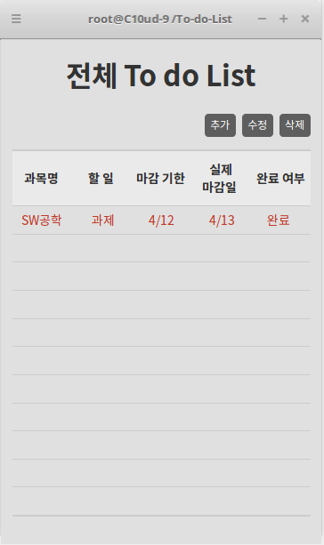
요구사항 | - “전체 To do List”라는 제목이 출력 된다.  - 제목 아래 우측에 “추가”, “수정”, “삭제”라는 버튼이 있다.  - 화면 중앙에 전체 To do 리스트가 있고, “과목명”, “할 일”, “마감 기한”, “실제 마감일”, “완료 여부”를 볼 수 있다.  - 전체 To do List 각 항목을 클릭하면 마다 오름차순이나 내림차순으로 정렬이 가능하다.  - 중요도가 체크된 To do들은 빨간색 글자로 표현된다.

화면 ID | UI004 | 화면 명 | 과목별 To do List
화면 | 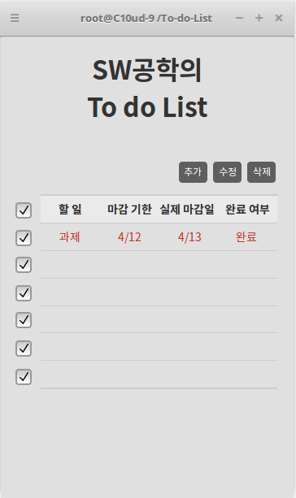
요구사항 | - “(과목명)의 To do List”라는 제목이 출력된다. (과목명)은 해당 과목의 이름을 나타낸다.  - 제목 아래 우측에 “추가”, “수정”, “삭제”라는 버튼이 있다.  - 중앙 좌측에 To do에 대한 체크박스가 있다.  - 화면 중앙에 To do 리스트가 있고, “할 일”, “마감 기한”, “실제 마감일”, “완료 여부”를 볼 수 있다.  - 해당 과목명에 대한 리스트에서 각 항목을 클릭하면 마다 오름차순이나 내림차순으로 정렬이 가능하다.  - 중요도가 체크된 To do들은 빨간색 글자로 표현된다.

화면 ID | UI005 | 화면 명 | 수강 과목 등록
화면 | 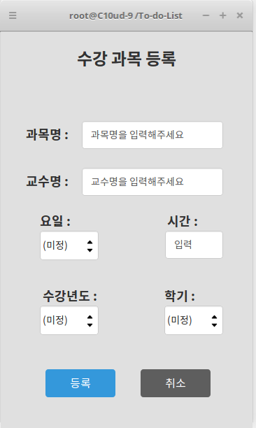
요구사항 | - “수강 과목 등록”이라는 제목이 출력된다.  - “과목명 : “, “교수명 : “이 입력창 왼쪽에 각각 출력된다.  - 과목명에 대한 입력창, 교수명에 대한 입력창이 있어, 사용자로부터 입력을 받을 수 있다.  - “요일 : “, “시간 : “, “수강년도 : “, “학기 : “가 각각의 입력창 혹은 드롭다운 메뉴 위에 출력된다.  - 요일과, 수강년도, 학기는 드롭다운 메뉴를, 시간에는 입력창으로 사용자로부터 입력을 받는다.  - 화면 하단에 “등록”과 “취소” 버튼이 있다.

화면 ID | UI006 | 화면 명 | 수강 과목 수정
화면 | 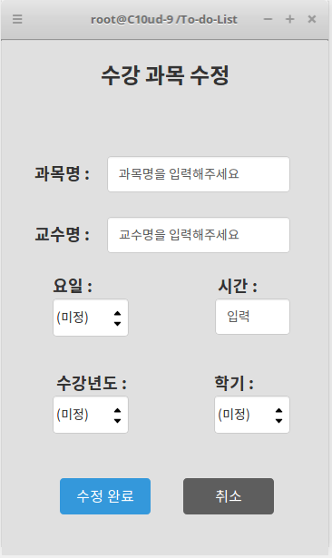
요구사항 | - “수강 과목 수정”이라는 제목이 출력된다.  - “과목명 : “, “교수명 : “이 입력창 왼쪽에 각각 출력된다.  - 과목명에 대한 입력창, 교수명에 대한 입력창이 있어, 사용자로부터 입력을 받을 수 있다.  - “요일 : “, “시간 : “, “수강년도 : “, “학기 : “가 각각의 입력창 혹은 드롭다운 메뉴 위에 출력된다.  - 요일과, 수강년도, 학기는 드롭다운 메뉴를, 시간에는 입력창으로 사용자로부터 입력을 받는다.  - 화면 하단에 “수정 완료”와 “취소” 버튼이 있다.

화면 ID | UI007 | 화면 명 | To do List 등록
화면 | 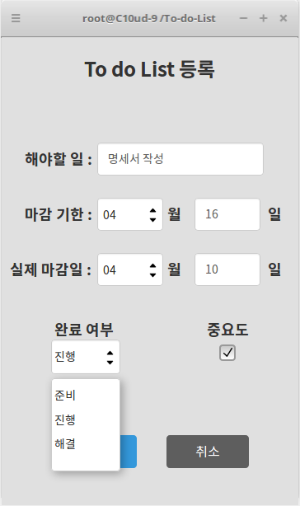
요구사항 | - “To do List 등록”이라는 제목이 출력된다.  - “해야할 일 : “이 텍스트 입력창 왼쪽에 출력된다.  - 해야할 일에 대한 입력창이 있어, 사용자로부터 입력을 받을 수 있다.  - “마감 기한 : “, “실제 마감일 : “이 왼쪽에 출력되고, 각각 우측으로 드롭다운 메뉴가 있고 “월”이 출력, 그 다음으로 텍스트 입력창이 출력되고 “일”이 출력된다.  - 그 아래로 왼쪽에 “완료 여부”가 출력되고, 아래로 드롭다운 메뉴가 있다.  - 그 오른쪽으로 “중요도”가 출력되고, 아래에 체크박스가 있다.  - 화면 하단에 “등록”과 “취소” 버튼이 있다.

화면 ID | UI008 | 화면 명 | To do List 수정
화면 | 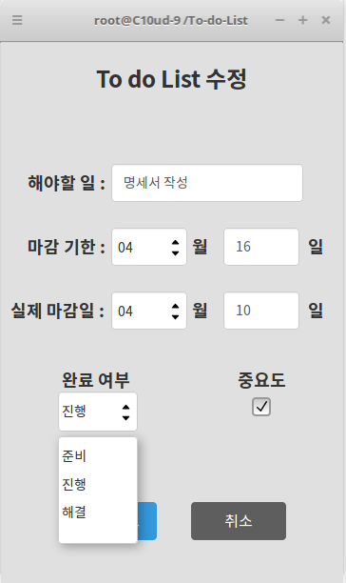
요구사항 | - “To do List 수정”이라는 제목이 출력된다.  - “해야할 일 : “이 텍스트 입력창 왼쪽에 출력된다.  - 해야할 일에 대한 입력창이 있어, 사용자로부터 입력을 받을 수 있다.  - “마감 기한 : “, “실제 마감일 : “이 왼쪽에 출력되고, 각각 우측으로 드롭다운 메뉴가 있고 “월”이 출력, 그 다음으로 텍스트 입력창이 출력되고 “일”이 출력된다.  - 그 아래로 왼쪽에 “완료 여부”가 출력되고, 아래로 드롭다운 메뉴가 있다.  - 그 오른쪽으로 “중요도”가 출력되고, 아래에 체크박스가 있다.  - 화면 하단에 “수정 완료”와 “취소” 버튼이 있다.

화면 ID | UI009 | 화면 명 | 휴지통
화면 | 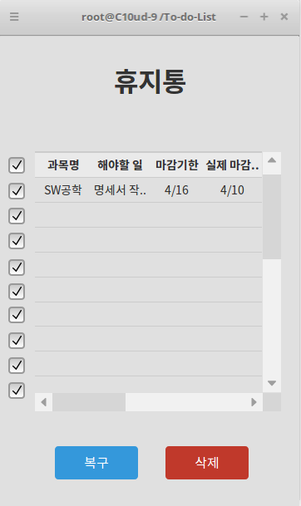
요구사항 | - “휴지통”이라는 제목이 출력된다.  - 중앙 좌측에 수강 과목에 대한 체크박스가 있다.  - 화면 중앙에 수강 과목 리스트가 있고, “과목명”, “해야할 일”, “마감기한”, “실제 마감일”, “완료 여부”를 볼 수 있다.  - 수강 과목 리스트에서 각 항목을 클릭하면 마다 오름차순이나 내림차순으로 정렬이 가능하다.  - 화면 하단에 “복구”와 “삭제” 버튼이 있다.

비기능 요구사항

시스템의 성능, 보안 등의 기능 외의 요구되는 사항을 기술한다.

요구항목 | 설명

